# Alternatif Üretin

**Kullanmasın da ne yapsın!**

Okul içerisinde sorumluluk alabilecekleri alternatif alanlar oluşturun.

-Hobi bahçeleri, müzik atölyesi , spor aktiviteleri, kitap okuma alanları, el sanatları atölyesi gibi alanlarda sorumluluk alabilecekleri çalışmalara katılmalarını sağlayın.

-Okulun çevresindeki ve yaşadığı çevredeki hayvanların ihtiyaçlarını takip etme ve gidermek için ekip çalışması planlayın.

-Çevre bilinci oluşturun. Çöp toplama etkinliği, geri dönüşüm kampanyası, fidan dikimi ve takibi vb. etkinlikler düzenleyin.

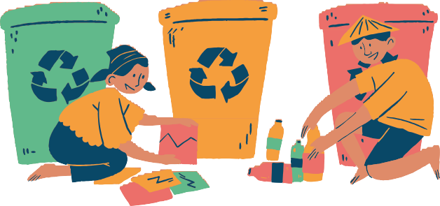

-Huzur evi, bakım evi gibi dezavantajlı gruplara ziyaretler sağlayarak toplum hizmetlerini organize edin ve destekleyin.

-Sivil savunma, doğal afet, ilk yardım, izcilik gibi sosyal sorumluluk etkinliklerine özendirici çalışmalar planlayın.

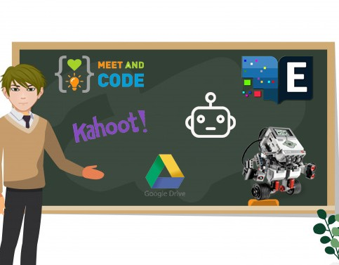

**BİLİNÇLİ TEKNOLOJİ KULLANIMI ÖĞRETMEN BROŞÜRÜ**

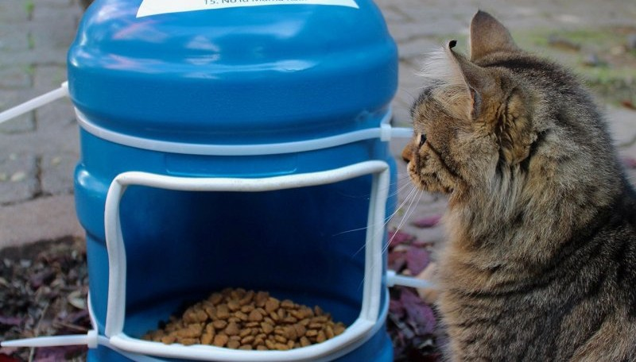 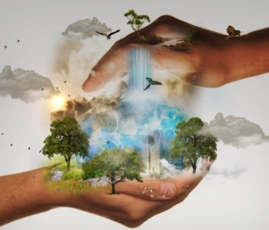 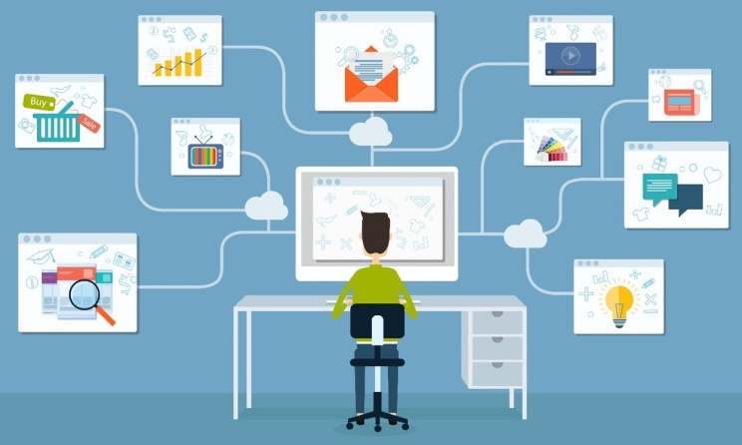



# Model Olun

**İyi Bir Gözlemci Olun Öğrencilerinizi ve**

**Ailelerini Bilgilendirin**

-İnternet ve teknoloji kullanımı konusunda öğrencilerinize model olun.

-Ders içerisinde öğrencilerin dikkatini dağıtacak (cep telefonu, akıllı saat vb) teknolojik aletlerin kullanımından uzak durun.

-Teknolojik aletleri öğrencilerin derse ilgisini artırmak amacıyla kullanın.

Kodlama, etkişelimli programlar kullanma, animasyon yapma, sanal müze gezileri düzenleme gibi.

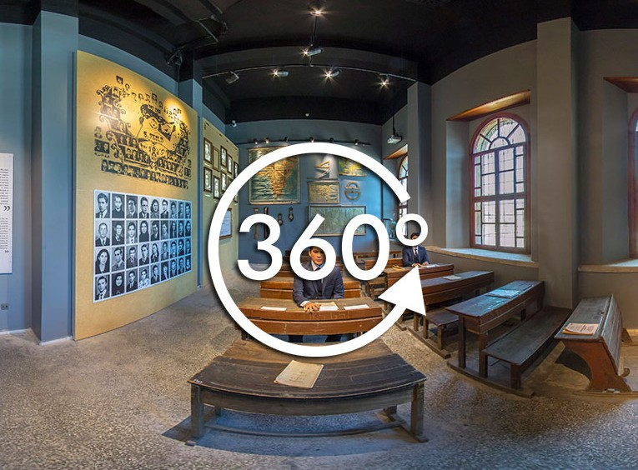

-Boş zamanlarınızda teknolojik alet kullanımı dışında yaptığınız etkinlikleri öğrencilerinizle paylaşın.

-Öğrencilerinizi ve ailelerini iyi tanıyın. Size güvenmesi ve sizinle sağlıklı iletişim kurabilmesi için alternatif yöntemler deneyin. Örneğin sınıf içi oryantasyon etkinlikleri, özel gün ve hafta etkinlikleri,piknik ve gezi etkinlikleri vb.

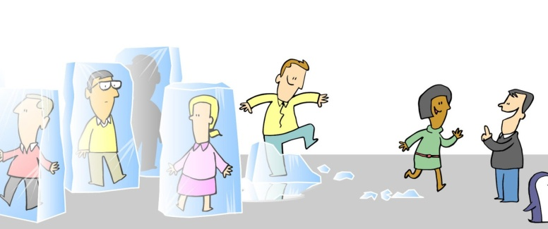

-Öğrencilerinizin teknoloji kullanımı konusunda zarar gördüğünde bunu paylaşması için sizinle rahatlıkla iletişim kurabilmesini sağlayın.

-Sınıf içinde oluşabilecek olumsuz durumların önüne geçebilmek için önleyici bir yaklaşım içinde olun.

-Kişisel verilerini sosyal medyada paylaşmamaları konusunda uyarın.

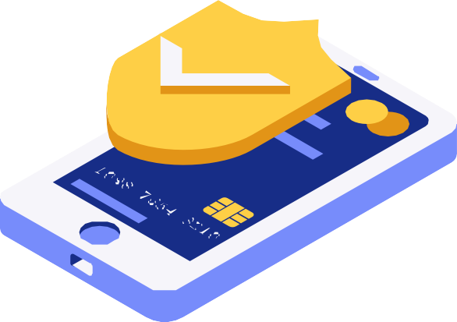

-Siber zorbalıkla karşılaştıklarında destek alabilecekleri yerler hakkında bilgilendirin. (Okul rehberlik servisi, çocuk şube, güvenli internet merkezi , ihbarweb.org.tr vb.)

-Akademik ve kişisel gelişimlerine katkı sunacak uygulamalar ve siteler hakkında bilgilendirin.

